# **数值设计从0到1（一）——职业数值设计**

作者：[苏琳](http://gad.qq.com/user/index?id=635)

链接：<http://gad.qq.com/article/detail/228204>

**一、前言**  
经常有小伙伴说自己不是数值策划，又很希望能够试着做一些数值设计。数值文章也看了许多，道理几乎都懂，但有些不知从何下手。这里想通过**视频的方式，**分享具体的如何**使用Excel实现数值设计，**包括Excel函数的运用，简单的VBA代码书写，以及**MMORPG游戏的数值从0到1的制作全过程**。  
  
这个系列会分为N篇文章来写，更方便分享和阅读（心机本尊想增加更多点击量和知名度），本篇的内容是《职业数值设计》，视频中的数值表格可能和附件里的数值表格略有不同，属正常现象，因为数值总在不停的调试中（摊手）。

PS：本文的数值模型均为“虚构”，游戏的数值设计请以具体需求为准哦～个人能力和水平有限，您有任何建议或发现错误，随时指正和交流，下面开始正文～  
  
**二、角色基础模型设计**  
**1.必须做出的预设**  
  
（1）设定游戏的角色等级（如果游戏有等级概念）  
          假设为30级  
（2）站桩输出pvp的时间  
          假设20秒  
  
**2.角色基础模型的制作写在前面的期望**  
（1）伤害值初始数值是两位数  
（2）希望每成长一级等级，玩家的攻击、防御、伤害值都有成长  
（3）技能伤害百分比成长缓慢（技能加成百分比在不断的数值成长后，会放大作性）  
（4）技能数值成长相对正常  
（5）两个角色裸体对砍20秒  
  
**一段简单的角色数值模型**  
（1）攻防公式：（攻击-防御）*（1+技能伤害百分比）+技能数值  
        此公式只作为演示，实际以游戏需要为准  
（2）运用到的公式：攻击=参数1*（等级-1）+参数2，即y=ax+b的一元一次函数  
（3）运用到的Excel使用函数：Round（），对带小数点的数值进行取整

|  |  |  |  |  |  |  |
| --- | --- | --- | --- | --- | --- | --- |
| 等级 | 攻击 | 防御 | 血量 | 技能加成百分比 | 技能数值 | 伤害 |
| 1 | 10 | 3 | 360 | 10.00% | 10 | 18 |
| 2 | 13 | 4 | 600 | 12.00% | 20 | 30 |
| 3 | 16 | 5 | 860 | 14.00% | 30 | 43 |
| 4 | 19 | 6 | 1100 | 16.00% | 40 | 55 |
| 5 | 22 | 7 | 1360 | 18.00% | 50 | 68 |
| 6 | 25 | 8 | 1600 | 20.00% | 60 | 80 |
| 7 | 28 | 9 | 1860 | 22.00% | 70 | 93 |
| 8 | 31 | 10 | 2120 | 24.00% | 80 | 106 |
| 9 | 34 | 11 | 2380 | 26.00% | 90 | 119 |
| 10 | 37 | 12 | 2640 | 28.00% | 100 | 132 |

具体的操作视频如下：  
  
**视频中提到的第二种模型**  
根据经验和其他游戏的总结确定各数值投放比，简称投放比数值模型，在PVP竞技场时，对玩家的攻防血再进行数值修正  
假设攻击:防御:血量 =1：X：Y，数值模型如下  
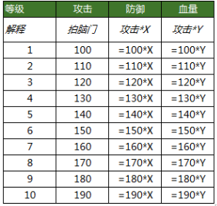  
**二、职业数值设计**  
  
几乎所有的RPG网游都有职业设定，对职业数值进行差异化设计。与此同时，除攻击、防御、血量二级属性外，也加入了如力量、敏捷、智力、体力等一级属性等概念，丰富游戏数值内容。其中，职业的差异化设计更多的是由技能设计体现，职业的属性数值差异化是锦上添花。  
  
**1.逃不开的预设**  
（1）假定游戏有三个职业，战士、法师、盗贼。  
（2）假设游戏包含：  
         一级属性：力量、智力、敏捷、体力  
         二级属性：攻击、防御、暴击、血量、魔法  
**2.确定各职业的属性关系**  
       力量：影响战士的攻击、全部职业的生命（影响系数不同）  
       智力：影响法师的攻击、全部职业的魔法上限（影响系数不同）  
       敏捷：影响盗贼的攻击、全部职业的暴击等级，暴击等级可以转换为暴击率（影响系数不同）  
       体力：影响全部职业的生命值（影响系数不同）  
  
  
**属性设计思路**  
         **A．用攻击来决定每种职业追求哪种一级属性**  
        由于各职业需要有属性差异，过于复杂的属性结构不宜理解，所以**采用了每个职业有一个主属  性，主属性影响每个职业的攻击力，让**  
**玩家追求属性时能够抓住重点，有的放矢**。**尽量避免一个二级属性被多个一级属性影响，这样的设计也更容易把控。**  
      **B． 遵循大家都一样的原则，是最简单直接的平衡性模型**  
        每个职业除攻击和通用一级属性外，被一级属性影响的数量一定相同。如，战士的力量只影响除攻击外的一个防御属性，智力只影响一  
        个魔法上限，敏捷只影响一个暴击等级，体质是通用属性，可以适量影响多条属性。  
  
       基于以上，建立一个职业属性关系表  
    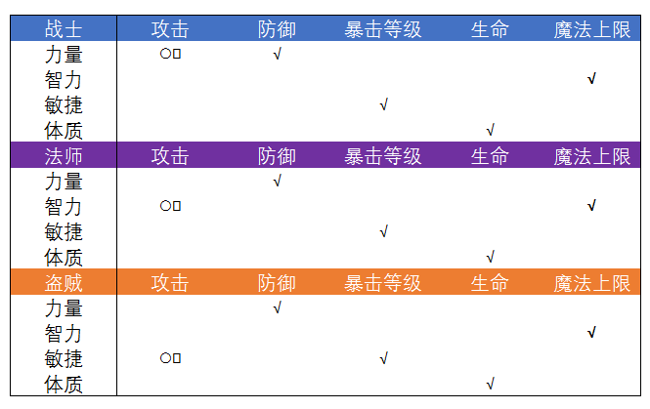  
**3.各职业的属性数值设计**  
  
**（1）以基础角色数值模型为原型，乘以各种系数变形出只有二级属性的各职业角色数值模型**  
以下是已经调整好的部分战士数值，各职业详细数值可见附件表格  
  
​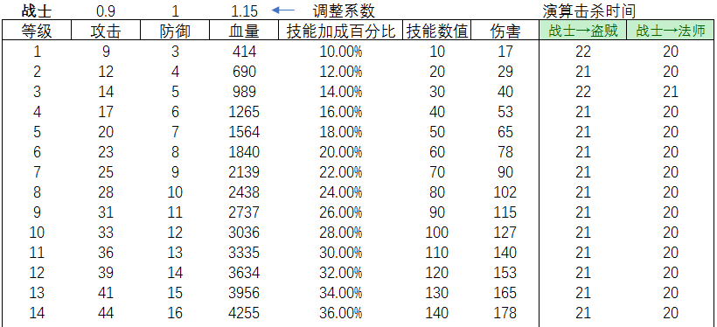

**（2）反推各职业的一级属性**  
很多情况下，属性面板是不会直接显示攻击、防御这些属性，只会显示力量、智力、敏捷、体质这些属性，用比较简单的乘除法就可以转换这些属性  
  
1点**力量**=1.5点战士攻击力、全职业防御（战士0.55，盗贼0.5，法师0.49）  
1点**智力**=1.5点法师攻击力、全职业魔法值（职业不同系数也不同，魔法值的设定主要与技能循环有关，暂不在本文体现）  
1点**敏捷**=1.5点盗贼攻击力、全职业暴击等级（职业不同系数也不同，敏捷转化为暴击等级与其他属性类似的方式就可以解决）  
**其中暴击等级需要通过特定公式或程转换为暴击率，在后面具体写出计算方法**  
1点**体力**=全职业生命（战士90，盗贼80，法师77）  
  
以下是已经调整好的战士部分一级属性数值，各职业详细数值可查看附件表格  
  
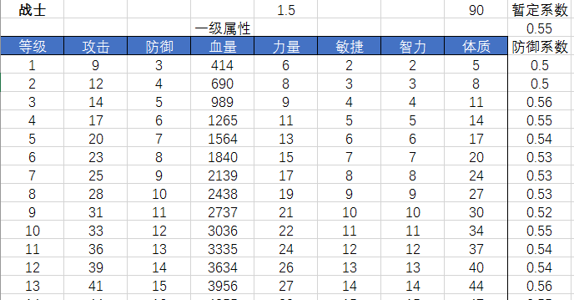

**（3）使用（2）换算过的各属性转换系数，重新梳理各职业最终的二级属性及战斗节奏，进行数值校验**  
战斗节奏与最初设计的基础模型可能存在偏差（标红处），但对于整体来说影响不大，可以忽略  
详情可查看附件表格

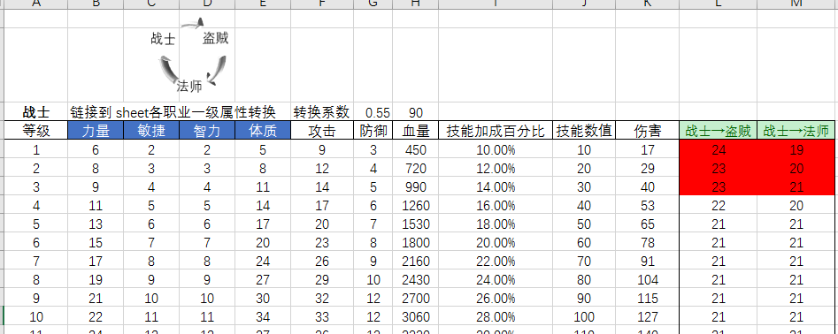

**4.暴击率计算角色裸体暴击率控制在0%~3%左右比较保险**  
**（1）暗黑三式的暴击率计算**  
各种“率”的上限为100%，一般RPG网游成长周期比较久，投放百分之零点几又会被觉得太奇怪，一般都需要通过“暴击等级”、“致命”等这些中间值进行转换。  
暗黑3的计算方式如下（我们可以把暗黑三的敏捷改为暴击等级，思路是一样的）

|  |  |
| --- | --- |
| 敏捷值区间 | 每1点敏捷带来的闪避率 |
| 0-100 | 0.1% |
| 101-500 | 0.03% |
| 501-1000 | 0.02% |
| 1001-8000 | 0.01% |

假设：玩家有600敏捷

　　100 * 0.1% = 10.00% (0-100敏捷区间)

　　400 * 0.025%= 10.00% (100-500敏捷区间)

　　100 * 0.02%= 2.00% (500-1000敏捷区间)

　　敏捷提供的闪避总计：(10.00%+10.00%+2.00%)= 22%

**（2）DNF给出的另一个思路**  
            DNF的伤害计算中，黄字和爆伤取的是所有装备中的最大值，这种计算方式是否可以用作游戏中的暴击率计算，也是可以来考虑考虑的事情。  
  
**小结：**  
**当暴击率达到40%，给玩家的直观感受接近刀刀暴击/闪避，暴击是危险属性，需谨慎投放。可以通过“捆绑”投放（暴击和暴击抵抗同步投放）、边际效益递减（暗黑三闪避率计算）的方式投放。**  
**三.结语**  
  
总而言之，研发阶段的数值设计是一个不断的拍脑门、反推、调整、重新计算、测试、再调整的过程，看似比较烦碎，但在不断的实践以及玩家的测试验证，都可以总结出适合自己习惯使用的数值方法论。  
后续会有关于**装备数值设计、PVE数值设计等数值设计**的内容，再次感谢您的阅读~  
**若您需要转载，在转载前请先联系我且标注作者哦~**  
QQ：181910159